ΕΛΜΕ ΠΕΙΡΑΙΑ
Πειραιάς, 11/09/2019
Αρ.Πρωτ.: 188

Προς: - Συναδέλφους ΕΛΜΕ Πειραιά
Μαυρομιχάλη 14
(3^{ο} ΓΕΛ-1^{ος} όροφος)
Τηλ. : 2104124810
Φαξ : 2103000423
e-mail : elmepeir@yahoo.gr
www.elmepeiraia.gr
ΕΠΕΙΓΟΥΣΑ ΚΑΤΑΓΓΕΛΙΑ ΤΗΣ ΕΛΜΕ ΠΕΙΡΑΙΑ
Ο ΔΙΕΥΘΥΝΤΗΣ ΔΙΔΕ ΠΕΙΡΑΙΑ ΑΠΕΙΛΗΣΕ ΜΕ ΑΠΟΛΥΣΗ ΤΟΥΣ ΑΝΑΠΛΗΡΩΤΕΣ ΕΠΕΙΔΗ ΖΗΤΟΥΝ ΝΑ ΤΟΠΟΘΕΤΗΘΟΥΝ ΜΕ ΒΑΣΗ ΤΑ ΠΡΑΓΜΑΤΙΚΑ ΚΕΝΑ!
Πρωτοφανής αυταρχισμός από το Διευθυντή ΔΙΔΕ Πειραιά για ακόμα μία φορά!
Κρύβει προκλητικά (εδώ και χρόνια) τα πραγματικά κενά από τους συναδέλφους αναπληρωτές και απαιτεί να τοποθετηθούν όπου εκείνος κρίνει! Πρωτοφανής αδιαφάνεια και εργασιακές σχέσεις λάστιχο
!
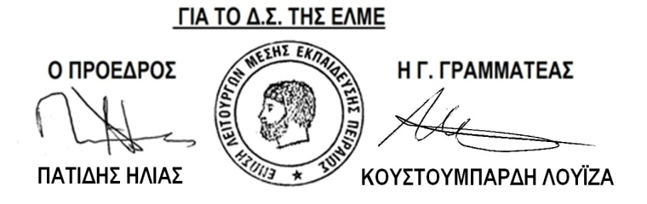
Η ΕΛΜΕ Πειραιά πραγματοποίησε άμεση κινητοποίηση σήμερα 11/9 8:00 π.μ., από κοινού με δεκάδες αναπληρωτές, μπλοκάροντας τη διαδικασία τοποθετήσεων και απαιτώντας το αυτονόητο:
Τη δυνατότητά τους να επιλέξουν σχολείο, βάση των πραγματικών κενών που υπάρχουν και όχι όσων κρίνει αυταρχικά ο Προϊστάμενος μόνος του, όπως άλλωστε προβλέπουν τα Π.Δ. 50 και 100 (υπεράριθμοι, διάθεση ΠΥΣΔΕ, αποσπασμένοι, αναπληρωτές).
Αντί να ικανοποιήσει το αυτονόητο αυτό αίτημα, ο Διευθυντής ΔΙΔΕ Πειραιά απείλησε τους συναδέλφους ότι αν δεν λάβουν το χαρτί τοποθέτησής του, θα προχωρήσει στην απόλυσή τους και στην πρόσληψη άλλων αναπληρωτών από τη Β φάση! Πρωτοφανής εργοδοτική τρομοκρατία και απειλή.
Το Δ.Σ. της ΕΛΜΕ καταγγέλλει το Διευθυντή ΔΙΔΕ Πειραιά και ζητά την άμεση παρέμβαση της ΑΔΕΔΥ και της ΟΛΜΕ!
Ζητά την τήρηση της σωστής διαδικασίας τοποθετήσεων, τη διαφάνεια και υπερασπίζεται τα εργασιακά δικαιώματα όλων των συναδέλφων, μονίμων και αναπληρωτών.
Δεν θα περάσει ο αυταρχισμός!

